Torek, 19. 5. 2020

LUM 8.a/ 8.t.

Likovna naloga: SHADOW ART/SENČNA RISBA
Število ur: 2 šolski uri

Likovna tehnika: risanje s svinčnikom/barvica, tanek flomaster..

Material in orodja za risanje: bel list papirja, svinčnik ali flomaster, katerikoli predmet, ki ga imaš pri roki.

Vse ima svojo senco, vendar njegova oblika ne sovpada z obliko predmeta, ki ga oddaja. Belgijski umetnik, producent in režiser Vincent Bal uporablja zanimivo stran sence različnih predmetov, ki jih dopolnjujejo z ilustracijami. Tako se je rodila serija smešnih in zanimivih risb, ki razkrivajo bistvo preprostih predmetov v senci sveta.
2. Priprava pripomočkov:
- Namizna luč, sobna luč ali sonce
- Potrebuješ vsakodnevne predmete za ustvarjanje sence ali pa se sprehodi okoli hiše ob sončnem dnevu (ob različnih delih dneva, da boš lahko opazoval-a sence istih predmetov v različnem času dneva)
- Če delaš z namizno svetilko, poišči manjše predmete (npr. kar iz peresnice, iz kuhinje ali kopalnice, delavnice…).
- Svinčnik, nalivnik, flumastri, list papirja, lahko je tudi časopisni papir
- Veliko domišljije
- Z delom začneš tako, da si poiščeš predmet, ga postaviš pod vir svetlobe, si ogledaš senco in jo dopolniš z risbo.
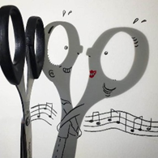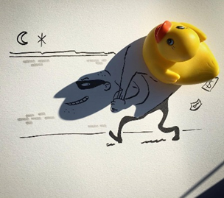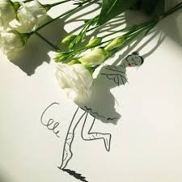
3. Kriteriji za oddajo izdelka:
- na fotografiji mora biti viden predmet, ki meče senco
- na fotografiji mora biti dobro vidna ilustracija
- ilustracija mora biti črtna risba (upoštevaj vsa načela črtne risbe)
- fotografija mora biti estetska in posneta pod ugodno svetlobo, da se bo ilustracija čim lepše videla (za zgled naj ti bodo umetnikovi končni izdelki, ki jih že objavi na spletu kot fotografijo)
- izdelek oddaj do 29. 5. 2020

- ODDAJ VSAJ TRI SVOJE AVTORSKE IZDELKE - na ilustraciji mora biti obvezno tvoj podpis (spodaj desno ali kje drugje na ilustraciji).
Prosim, ne kopiraj idej, saj verjamem, da boš našel-la prav posebno, čisto novo, svojo idejo! Ideje na spletu naj ti bodo res zgolj samo za navdih!
https://pokukaj.si/show/22523/Umetnik_spremenil_vsakodnevne_sence_v_zabavne_ilustracije!_?frm=catside5.

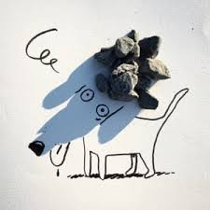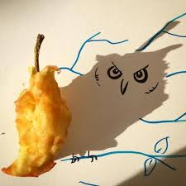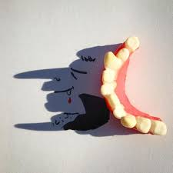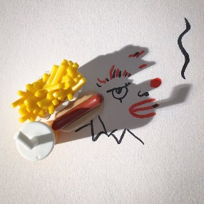

Želim vam obilo zabave pri ustvarjanju!
Pri končni oceni, se bo upoštevala tudi tvoja odzivnost do sedaj. Zato prosim, vse tiste, ki do sedaj niste oddali še nič ali niste poslali vseh likovnih nalog, da to ta teden naredite.

